C:\Users\user\Desktop\Asset 2.png**보도자료**

|  |  |  |  |  |  |  |  |
| --- | --- | --- | --- | --- | --- | --- | --- |
| 제공일자 : | 2025년 4월 22일(화) | | | | **팀장** | **마성민** | 02)2189-0921 (010-7195-5311) |
| 담당부서 : | 마케팅/커뮤니케이션팀 | | | |
|  |  |  |
| 사진없음 □ | | 사진있음 ■ | 매수: 1매 |  | **매니저** | **황보세리** | 02)2189-0924 (010-2315-8237) |

|  |
| --- |
| **“쏠라이트 인디고 레이싱, 모튤(MOTUL)과 후원 연장 계약 체결”**  - 21일, 분당 인디고 캠프에서 공식 후원 협약식 개최  - 현물 지원 통해 상호 유기적 협력 |

쏠라이트 인디고 레이싱은 21일 글로벌 윤활유 전문기업 모튤(MOTUL)과 4년 연속 후원 연장 계약을 체결하고 협약식을 진행했다.

협약식은 분당 인디고 캠프에서 열렸으며, 김형관 모튤코리아 국내사업총괄, 양진원 그린비(모튤 공식 수입원) 대표, 이재우 쏠라이트 인디고 레이싱 감독을 비롯한 양사 관계자들이 참석했다.

이번 후원 연장을 통해 쏠라이트 인디고 레이싱은 모튤로부터 엔진오일 등 현물 지원을 받게 되며, 이는 팀의 경기 출전과 운영에 실질적인 도움을 줄 것으로 기대된다.

김형관 모튤코리아 국내사업총괄은 “올해도 대한민국의 명문 레이싱팀인 쏠라이트 인디고 레이싱과 함께하게 되어 영광이다”라며, “지난해에 이어 올해에도 전폭적인 기술 지원을 통해 대한민국 모터스포츠 분야에서 파트너십을 더욱 견고히 이어가기를 바라며, 이번 협력이 양사 모두의 미래에 긍정적인 시너지 효과를 창출하길 기대한다”고 밝혔다.

이재우 쏠라이트 인디고 레이싱 감독은 “글로벌 윤활유 브랜드이자 엔진오일 분야에서 최고로 평가받는 모튤과 4년 연속 후원 협약을 이어가게 되어 매우 뜻깊게 생각한다”며, “이번 파트너십을 기반으로 올 시즌 출전하는 대회에서 우수한 성적을 거두어, 후원사와 팬 여러분의 지속적인 성원에 보답할 수 있도록 최선을 다하겠다”고 소감을 전했다.

윤활유 제조 기업 모튤(MOTUL)은 1853년부터 엔진오일을 생산해온 유서 깊은 글로벌 기업이다. 1971년에는 세계 최초로 에스테르 기반 완전 합성 오일인 300V를 출시했으며, 자동차, 모터사이클, 보트 경기를 포함한 다양한 모터스포츠 분야에 레이싱 오일을 공급해오고 있다. 모튤이 후원하는 대표적인 국제 대회로는 Superbike, Rallycross, 24 Hours of Le Mans, 24 Hours of Spa, Le Mans Series, Paris-Dakar 등이 있다.

올해 창단 28주년을 맞은 현대성우그룹 소속 모터스포츠팀 쏠라이트 인디고 레이싱은 명실상부 국내 최정상 팀으로, 국내외 무대에서 활약 중이다. 특히, 2018년TCR 코리아 초대 챔피언 등극, 2019년 블랑팡 GT 월드 챌린지 아시아 드라이버 종합 우승, TCR 아시아 팀 종합 2위, 2024년 TCR 이탈리아 팀 종합 2위 등 괄목할 만한 성과를 바탕으로 올해는 TCR 유럽 풀시즌 출전을 확정하며 대한민국 모터스포츠의 위상을 높이고 있다.

현대성우그룹은 지주회사인 현대성우홀딩스를 중심으로, 알로이휠 및 주물 제품 제조사인 현대성우캐스팅, 자동차 배터리 등 연축전지 전문기업인 현대성우쏠라이트 등으로 구성돼 있다.

**[자료사진]**

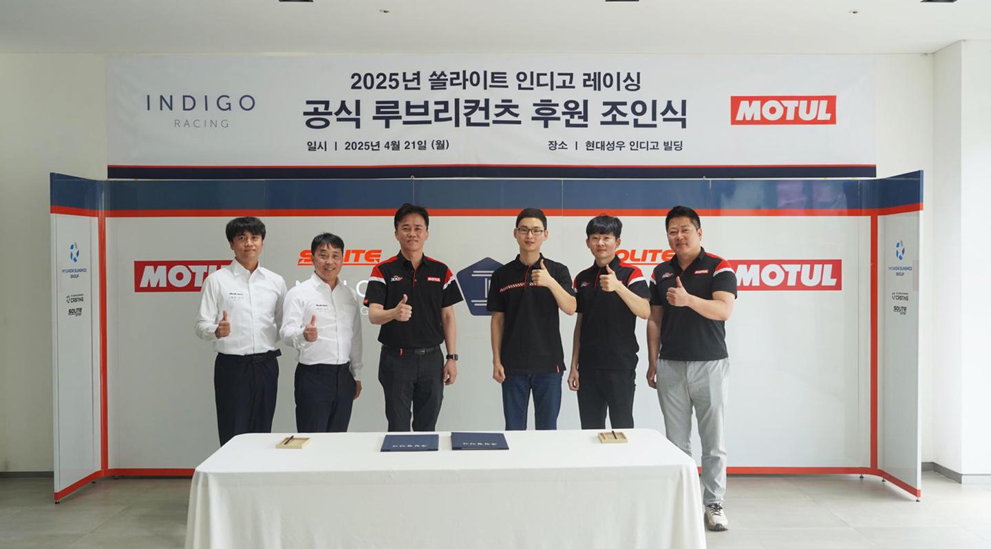

**[자료사진 : 좌쪽에서 두번째(이재우 쏠라이트 인디고 레이싱 감독), 좌쪽에서 세번째(김형관 모튤코리아 국내사업총괄)]**